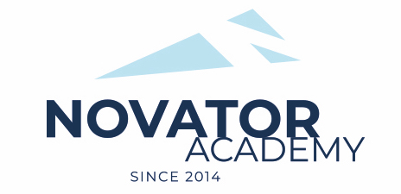 | ПРОТОКОЛ № 120  Воз. категория 2011-12

Стадион: «Манеж стадиона Арена Химки» | «18» Марта 2023 г. 13:00

Новатор 11-1 | ДФК Олимп
3 | 0

№ | ФИО | Ст | Мячи | Карт | № | ФИО | Ст | Мячи | Карт
1 | Априщенко Артем |  |  |  | 1 | 1
2 | Волков Артем
3 | Востриков Матвей
4 | Косов Тимур
5 | Курдов Клим
6 | Ленкин Даниил
7 | Макаров Славик
8 | Попов Даниил
9 | Санаров Кирилл
10 | Свиридов Денис
11 | Федулин Ярослав
12 | Церцвадзе Александр
13 | Шункин Юрий

Официальные представители команд
№ | ФИО | Должность |  |  | № | ФИО | Должность
1 | Артамонов Евгений | тренер |  |  |  | . | тренер

2

Подпись представителя команды Подпись представителя команды

______________________ (_______________________ ) ______________________ (____________________ )

Судья _______________________________________________________________________________________

